Инструкция по развертыванию
Скачиваете архив проекта https://disk.yandex.ru/d/w2Ckc3idv6Xo6Q

Создайте базу данных (postgresSql) с именем general
Файлы скачать здесь https://disk.yandex.ru/d/lko_qGUr2usJdw
В корень проекта расположите файл .env, alembic_general.ini и alembic.ini, в этом файле пропишите данные для базы general

Запустите алембик для файла alembic_general.ini (перед этим туда тоже нужно данные записать)
alembic.ini –запускать не нужно
Запустите окружение и перейдите через веб браузер в приложение
Зарегистрируйтесь через браузер
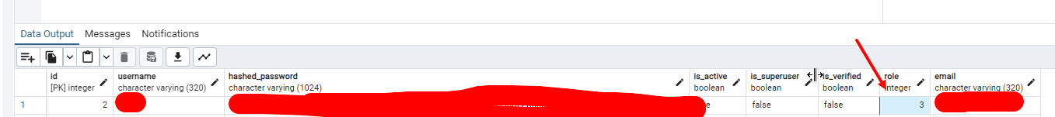
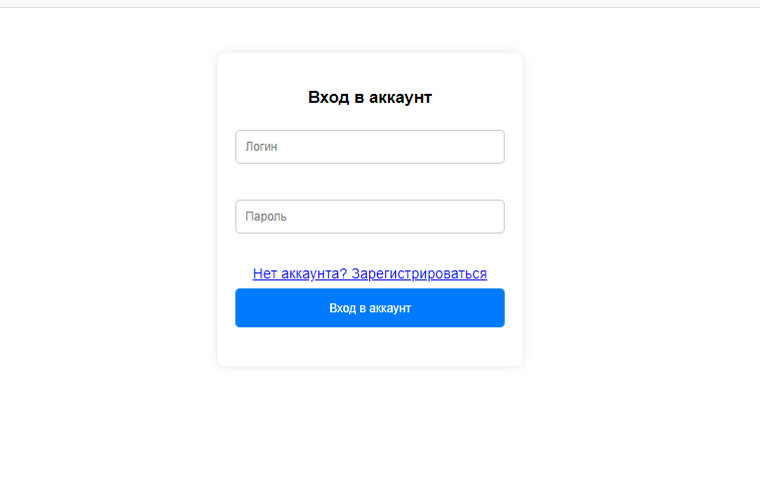
В базе general для созданного пользователя поставьте в role – 3 это суперпользователь

Зайдите в админку, и пришлите скриншот

